**Практическое занятие № 2**

**Тема:** Составление программ линейной структуры в IDE PyCharm Community.

**Цель:** выработка первичных навыков работы с IDE PyCharm Community, составление программ линейной структуры.

**Постановка задачи.**

Разработать программу, выводящую на экран количество полных минут прошедших с начала суток

**Тип алгоритма:** линейный.

**Блок-схема алгоритма:**

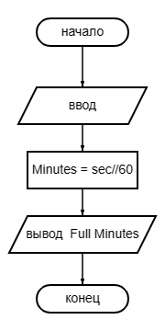

**Текст программы:**

# С начала суток прошло N секунд (N- целое).

# Найти количество полных минут, прошедших с начала суток.

N = int(input("Введите количество секунд: ")) #вводим количество секунд с начала суток

minutes = N // 60 # делим количество секунд на 60 и берем часть от деления

print("Количество полных минут: ", minutes) #выводим результат

# 24 Вариант  
# С начала суток прошло N секунд (N- целое).  
# Найти количество полных минут, прошедших с начала суток.  
N = int(input("Введите количество секунд: ")) #вводим количество секунд с начала суток  
minutes = N // 60 # делим количество секунд на 60 и берем часть от деления  
print("Количество полных минут: ", minutes) #выводим результат

**Протокол работы программы:**

**Введите количество секунд: 300**

**Количество полных минут: 5**

**Process finished with exit code 0**

**Вывод:** в процессе выполнения практического занятия выработал навыки составления программ линейной структуры в IDE PyCharm Community были использованы. Были использованы языковые конструкции int(), input(), оператор деления нацело - //, print – вывод полученного значения

Выполнены разработка кода, отладка, тестирование, оптимизация кода.

Готовые программные коды выложены на GitHub.